
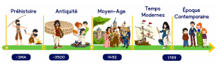
H20
Temps
Modernes

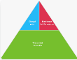

Une société d’ordre

La société sous la monarchie absolue est divisée en ……………………………… : la ……………………………… et le ……………………………… qui sont des ordres ……………………………… et le ……………………………… qui comprend le ……………………………… des français (environ 97 % de la population).
La ……………………………… et le ……………………………… sont ……………………………… : ils ……………………………………………………le principal impôt, la ………………………………. Quelques bourgeois très riches (grands commerçants...) cherchaient à se faire anoblir par le roi pour avoir les mêmes privilèges.
La ………………………………………………………………………………………… vivaient dans la ………………………………en partie à cause de la ………………………………………………………………. Des révoltes éclatèrent mais elles furent stoppées par l'armée.

